B6B36NSS – Návrh softwarových systémů

Vize projektu

Systém pro rezervaci místností

Tým:

Kryštof Müller

Lukáš Novák

Ivan Shalaev

Eduard Nurmukhametov

Obsah

1. Popis aplikace, motivace 3

2. Strategický záměr (stav „TO BE“) 3

3. Obchodní přínos Stav „AS IS“ 3

4. Analýza SWOT 4

5. Analýza 5F 4

6. Analýza PESTL(E) 5

7. Funkční požadavky 6

7.1 Zákazník: 6

7.2 Zaměstnanec: 6

7.3 Správce systému: 7

8. Nefunkční požadavky 7

9. Seznam uživatelů 8

10. Případy užití 9

10.1 Admin 9

10.2 User 10

10.3 Employee 11

11. UML diagramy 12

11.1 class diagram 12

11.2 sequence diagram 13

12. Výběr vhodné architektury 13

# Popis aplikace, motivace

Jedná se o informační systém, který bude sloužit k rezervaci zasedacích místností, především pro firmy jakékoliv velikosti. Firma v systému zadá místnosti, které je možné si jednoduše rezervovat dle časové dostupnosti, požadované velikosti či kapacitě v tomto informačním systému. Motivací projektu je vytvoření jednoduché organizační aplikace pro tento případ.

# Strategický záměr (stav „TO BE“)

Budoucí stav aplikace je takový, že si vlastník systému naplní databázi vlastními daty, kterými jsou především místnosti a informace o nich. Tyto místnosti jdou poté rezervovat. Místnosti se mohou lišit obsazeností, kapacitou, dostupným vybavením. Tyto informace jsou uživateli poskytnuty a lze dle nich filtrovat.

# Obchodní přínos Stav „AS IS“

V současné aplikace není vytvořena, je vytvořen pouze její plán v podobě tohoto dokumentu. Existují potencionální zákazníci, kteří by měli zájem o naše řešení.

# 

# Analýza SWOT

|  |  |
| --- | --- |
| **Strengths** | **Weaknesses** |
| 1. Mladý energický tým 2. Použití moderních technologií 3. Patronát Jiřího Šebka 4. Služba umožňuje rychle a bez aktivní účasti zaměstnanců provádět rezervace pro zákazníky, což snižuje náklady na poskytování služby 5. Klient hned ve službě vidí, která místa si může rezervovat | 1. Nemáme v týmu zkušeného vedoucího 2. Práce zadarmo 3. Nedostatek velkých finančních prostředků na serverovou část |
| **Opportunities** | **Threats** |
| 1. Expanze firmy do jiných států 2. Můžeme zkusit nabídnout službu stávajícím podnikům zabývajícím se touto činností, ale dělají to neefektivně tím, že vyjednávají se zákazníky osobně 3. Použití horizontální optimalizace pomocí mikroslužeb může výrazně snížit náklady na serverovou část | 1. Velmi abstraktní požadavky a kritéria úspěchu 2. Hotová populárnější řešení, jako jsou yclients |

# Analýza 5F

|  |  |
| --- | --- |
| Existující konkurenti | yclients, motopress, doodle |
| Potencialní konkurenti | Potenciální konkurenti se na trhu pravděpodobně neobjeví, protože existující řešení silně ucpávají trh |
| Dodavatelé | Vysoká konkurence na trhu, žádná z konkrétních služeb nemá úplnou moc nad celým trhem |
| Kupujicí | Zákazníci si vybírají nejlevnější a nejlepší produkt, ale zákazníci, kteří již využívají určitou službu, pravděpodobně nepřejdou na jinou |
| Substituty | Na trhu existuje mnoho náhradních služeb a některé z nich jsou relativně levnější |

# 

# Analýza PESTL(E)

|  |  |
| --- | --- |
| Political | Politická situace v ČR docela stabilní a taky vláda poskytuje výhody pro   * Úleva na dani z příjmu až na 10 let * Finanční podpora vytváření nových pracovních míst * Finanční podpora školení a rekvalifikace nových zaměstnanců * Finanční podpora v případě strategických investic do výroby nebo do technologických center * Převod veřejného pozemku za výhodnou cenu * Osvobození od daně z nemovitostí až na 5 let |
| Economic | Česká republika je mezi zahraničními investory oblíbená díky své centrální poloze (v blízkosti hlavních trhů EU), příznivým mzdovým nákladům (v poslední době rostoucím kvůli nedostatku kvalifikovaných pracovníků), vzdělané a kvalifikované pracovní síle, férovému podnikatelskému prostředí. |
| Social | Česká republika má k roku 2020 přibližně 10,7 milionu obyvatel. Většina obyvatel jsou etnicky Češi. Mezi národnostní menšiny patří mimo jiné Ukrajinci, Slováci, Vietnamci, Rusové, Poláci, Němci. Úředním jazykem je čeština, kterou mluví 96 % obyvatel. |
| Technological | Máme uvedeno ve stacku |
| Legal | Česká republika má občanskoprávní systém založený na zákonech. Ačkoli judikatura není závazná, rozhodnutí odvolacích soudů může ovlivnit výklad zákonů. Česká republika je členem EU a signatářem řady mezinárodních smluv, které nahrazují národní legislativu |
| Environmental | (nejsem si jistý, jestli je to na ten projekt použitelné, ale)   * Ochrana ovzduší. * Ochrana vody. * Ochrana klimatu. * Ochrana půdy. * Nařízení o odpadovém hospodářství. |

# Funkční požadavky

## **Zákazník:**

**FRQ101: Registrace uživatele**

Systém umožní založení nového účtu vyplněním osobních údajů a hesla.

**FRQ102:** **Přihlášení uživatele**

Systém umožní zákazníkovi přihlásit se k vlastnímu účtu.

**FRQ103: Úprava účtu uživatele**

Systém umožní zákazníkovi upravit svůj vlastní účet, změnit uživatelské informace.

**FRQ104: Rezervace místností pro sebe**

Systém umožní zákazníkovi rezervovat si místnosti na dopoledne, odpoledne, nebo na celý den.

**FRQ105: Zrušení vlastní rezervace**

Systém umožní zákazníkovi zrušit vlastní vytvořené rezervace.

**FRQ106: Přehled rezervovaných místností**

Systém umožní zákazníkovi zobrazit si místnosti, které si rezervoval se stavem rezervace.

**FRQ107: Přehled dostupných místností**

Systém umožní zákazníkovi zobrazit si dostupné místnosti.

**FRQ108: Filtrování místností**

Systém umožní zákazníkovi filtrovat místnosti dle zadaných parametrů.

**FRQ109: Zobrazení detailu**

Systém umožní zákazníkovi zobrazit detail vybrané aktivní místnosti.

## **Zaměstnanec:**

**FRQ201: Rezervace pro ostatní uživatele**

Systém umožní zaměstnanci rezervovat místnosti ostatním uživatelům.

**FRQ202: Rušení rezervací ostatním uživatelům**

Systém umožní zaměstnanci zrušit rezervace ostatním uživatelům.

**FRQ203: Přehled existujících místností**

Systém umožní zaměstnanci zobrazit si přehled existujících místností.

**FRQ204: Přehled existujících rezervací**

Systém umožní zaměstnanci zobrazit si přehled existujících rezervací.

**FRQ205: Úprava rezervace**

Systém umožní zaměstnanci upravovat rezervace ostatním uživatelům. (Především jejich stavu)

**FRQ206: Blokace místností**

Systém umožní zaměstnanci zablokovat určitou místnost například kvůli poruše vybavení nebo kvůli svátkům.

**FRQ207: Úprava vybavení**

Systém umožní zaměstnanci přidávat a odebírat vybavení místností.

## **Správce systému:**

**FRQ301: Tvorba uživatelských účtů**

Systém umožní správci vytvářet uživatelské účty pro ostatní.

**FRQ302: Úprava uživatelských účtů**

Systém umožní správci upravit uživatelské informace včetně jejich role v systému.

**FRQ303: Vytvoření budovy**

Systém umožní správci vytvořit v databázi určitou budovu.

**FRQ304: Odebrání budovy**

Systém umožní správci odebrat určitou budovu z databáze.)

**FRQ305: Přidání místnosti**

Systém umožní správci vytvořit u určité budovy místnost.

**FRQ306: Odebrání místnosti**

Systém umožní správci odebrat z určité budovy místnost.

# Nefunkční požadavky

#### **NFR 1 – Zápis klientů do databáze**

Po registraci jsou všechna uživatelská data vložena do sdílené databáze. Pokud některá data uživatel zadal špatně, tak zápis do databáze neprovádí.

#### **NFR 2 – Záloha**

Měsíční záloha pro obnovení původních dat v případě selhání systému, poškození hardwaru, útoku hackerů.

#### **NFR 3 – Integrita a bezpečnost dat**

Podpora uživatelských dat během celého životního cyklu.

#### **NFR 4 – Dostupnost**

Aplikace bude k dispozici 364 dnů ročně, 12 hodin za měsíc je vyhrazeno pro diagnostiku, ladění funkčnosti aplikace.

#### **NFR 5 – Flexibilita**

Aplikace bude robustní pro případ budoucích změn v požadavcích.

#### **NFR 6 – Přenosnost**

Aplikace je schopna běžet a pracovat stejným způsobem na různých podpůrných systémech a jejich verzích, prohlížečích, zařízeních.

#### **NFR 7 – Spolehlivost**

Spolehlivost. Zachování 85% pravděpodobnosti spolehlivosti po dobu jednoho měsíce, že za normálních provozních podmínek nedojde k kritickému selhání systému.

#### **NFR 8 – Udržitelnost**

Udržování 95% SLA uptime celý rok.

#### **NFR 9 –** **Doba odezvy**

doba odezvy aplikace musí být kratší než 2 sekundy.

# Seznam uživatelů

Systém bude rozlišovat tři možné uživatele:

* **Zákazník** - představuje uživatele se zájmem o rezervaci místnosti. Má mít možnost místnosti rezervovat a rušit své rezervace, filtrovat je na základě vlastností, zobrazit si o nich informace a přehled o jejich dostupnosti.
* **Zaměstnanec** - pracovník starající se o správu rezervací. Má moci vše, co Zákazník a navíc vytvářet a rušit rezervace ostatním uživatelům, mít přehled o všech existujících místnostech a blokovat je například při poruše vybavení nebo z důvodu státních svátků.
* **Správce systému** - vše, co Zaměstnanec a navíc možnost přidávat nové uživatele, nastavovat jim role v systému a přidávat/odebírat existující místnosti.

# Případy užití

## Admin

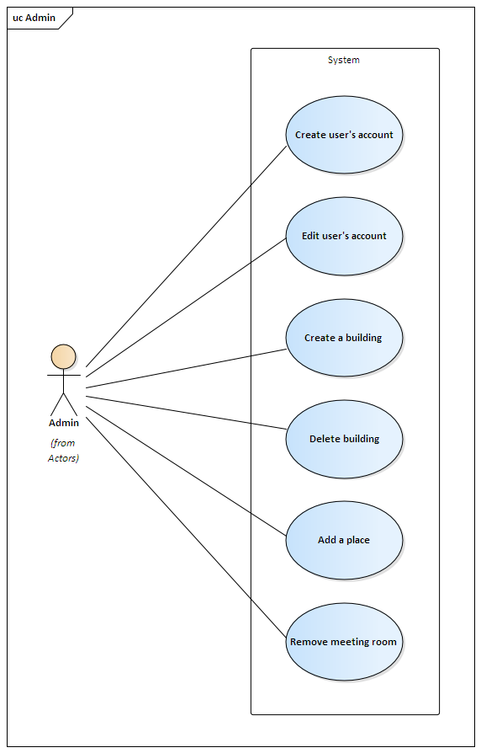

## User

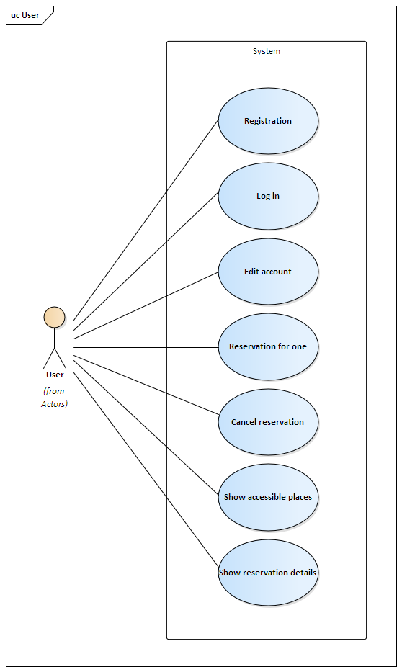

## Employee

# UML diagramy

## class diagram

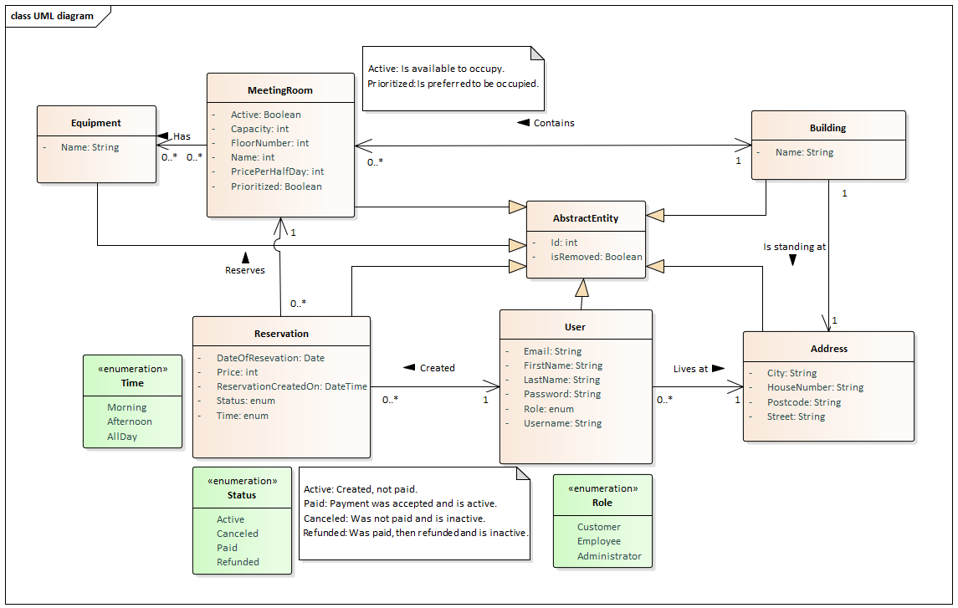

## sequence diagram

# 

# Výběr vhodné architektury

Layered MVC

Pro vývoj byla zvolena vícevrstvá architektura, protože vytvářený program lze rozložit do skupin podúkolů. Každá vrstva poskytuje služby vrstvě nad ní.

(Persistance layer, service layer, UI layer, …)

 